第一步：下载并安装virtual box

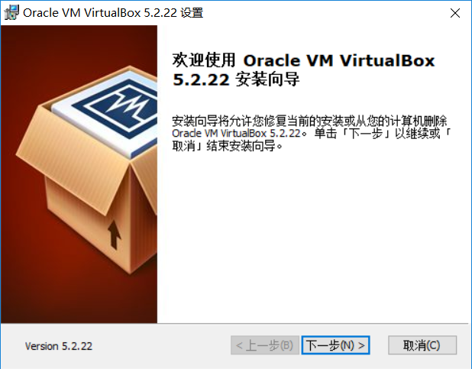

第二步：新建一个vm

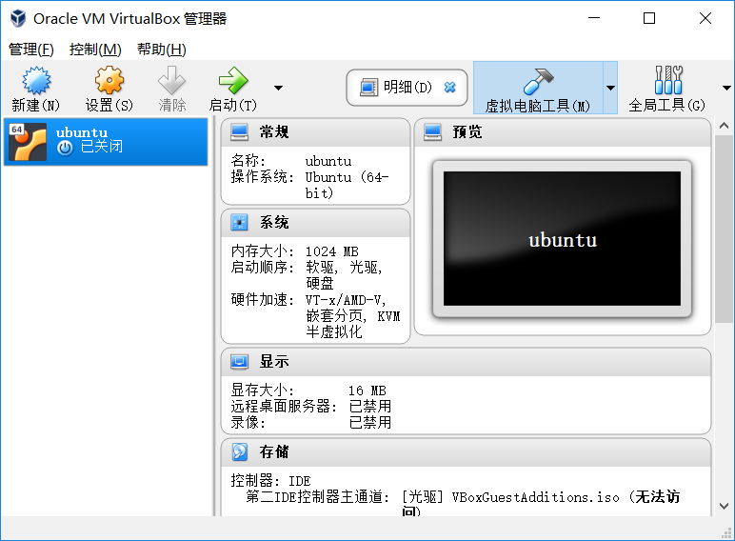

为虚拟机安装系统，这里选择32位Ubuntu

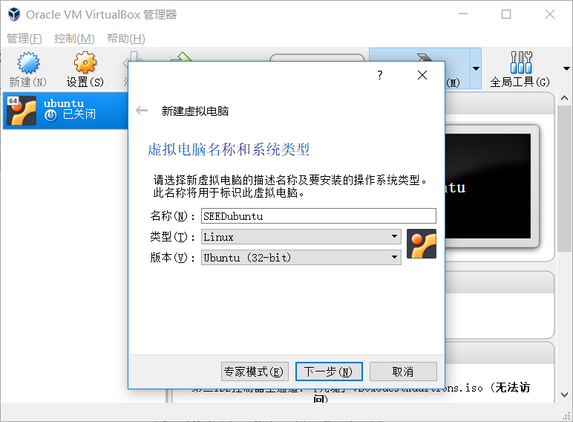

分配至少512mb的内存，这里选择了1g

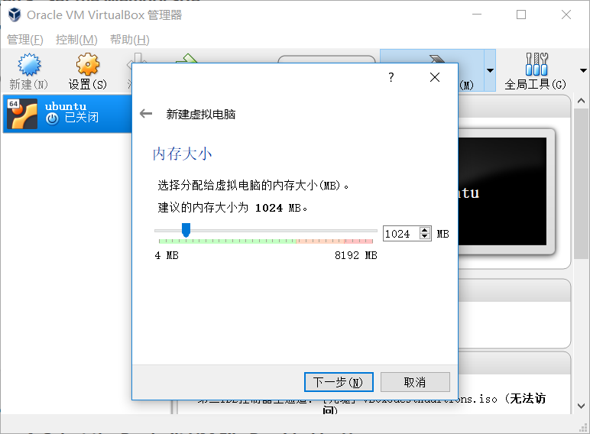

此为下载并解压好的SEEDubuntu



选择相应目录下的SEEDubuntu

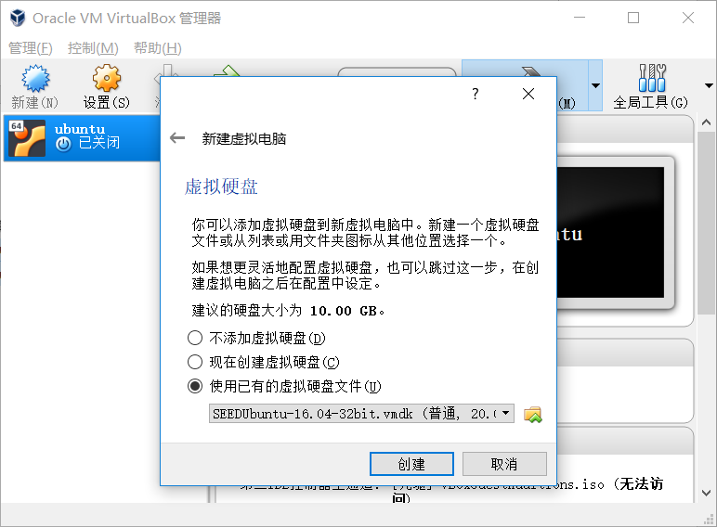

如果出现了虚拟机，则说明成功创建

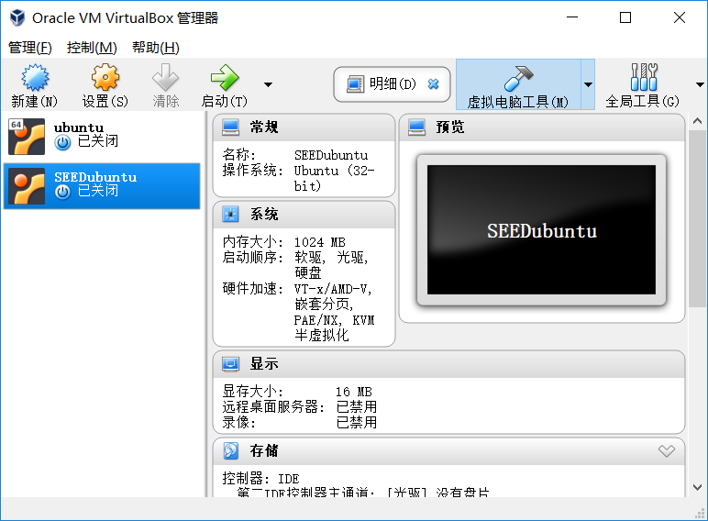

接着点击设置，再点击高级选项，把黏贴板都设置为双向

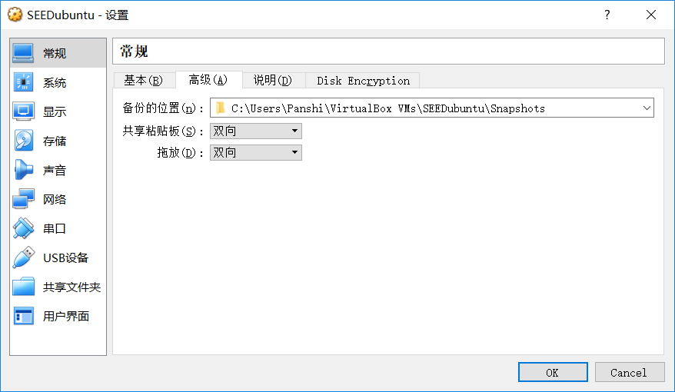

点击系统，选择处理器，给你的虚拟机分配cpu，一个就够，这里选择两个

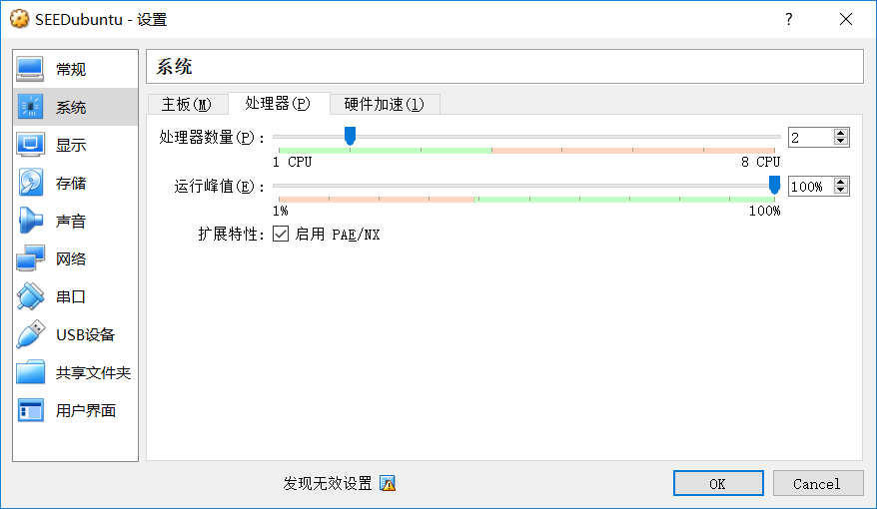

设置好后即可运行虚拟机了

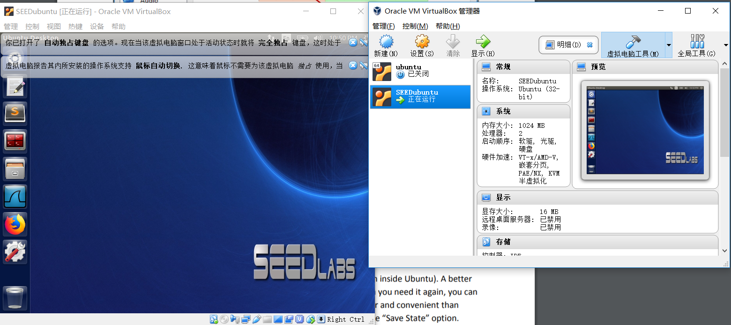

在这里可以选择保存虚拟机状态方便下次使用

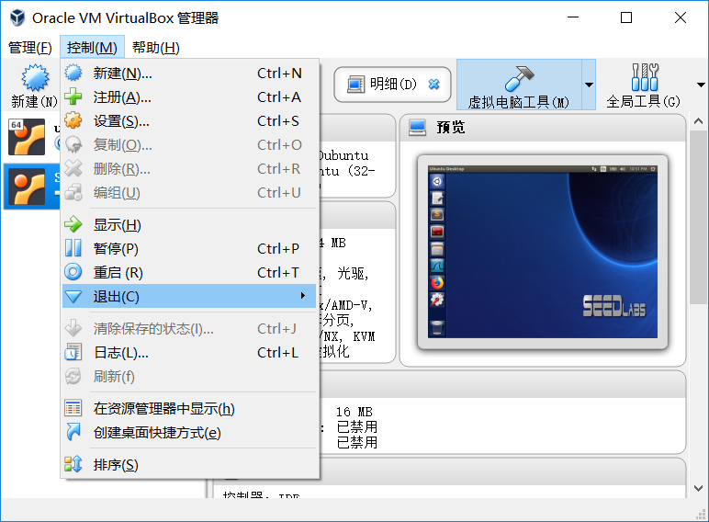

进行复制虚拟机操作

注意一定要在虚拟机完全关闭的情况下操作

右键点击复制

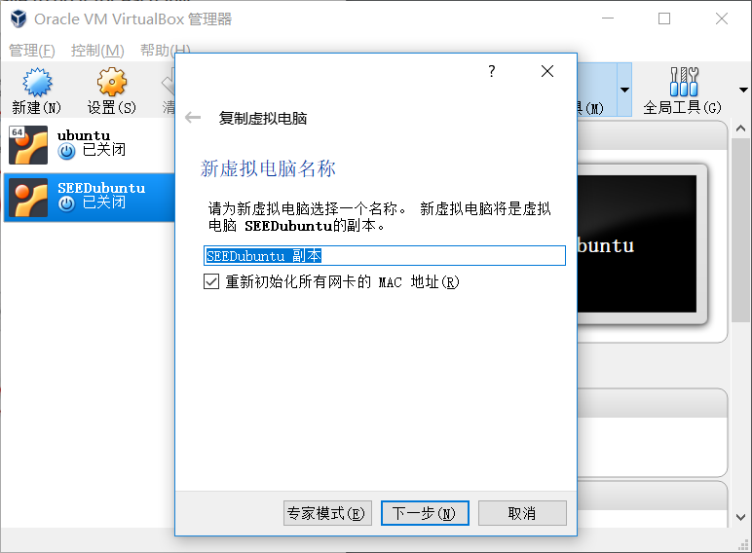

选择完全复制

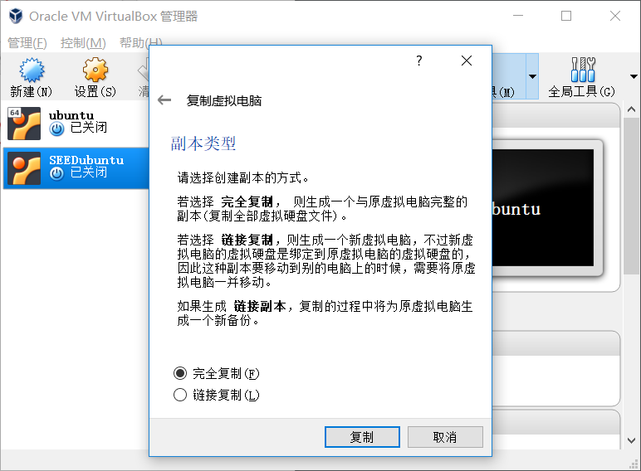

然后等待

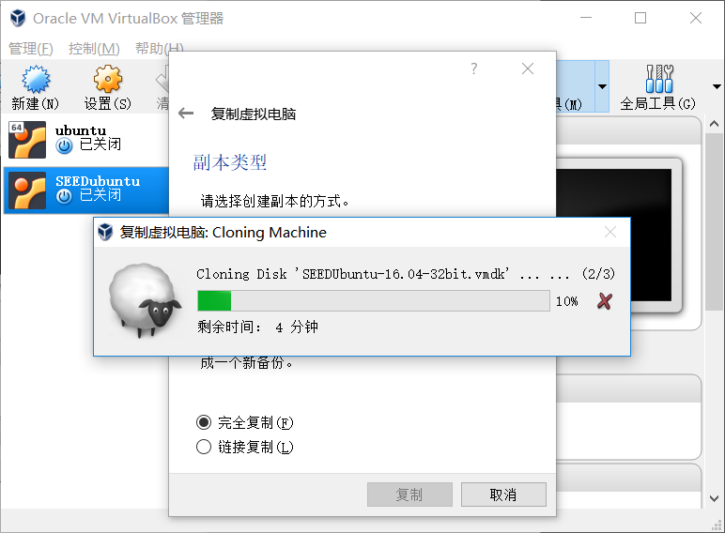

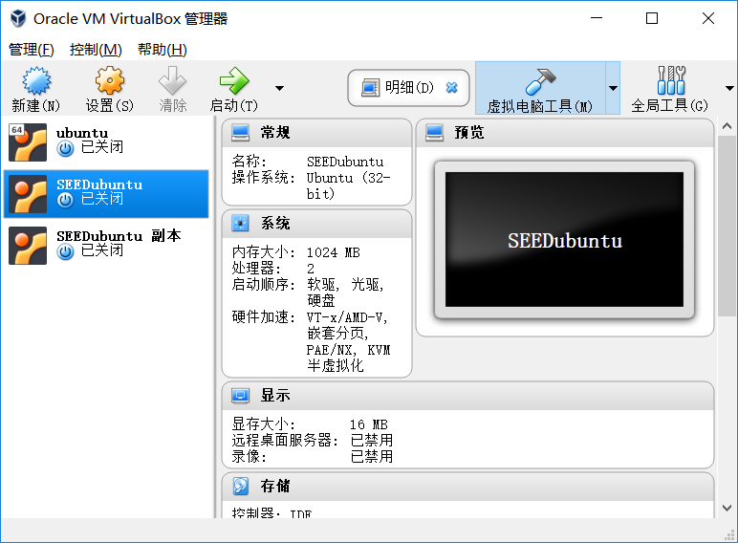

点击管理中的全局设定，再点击网络

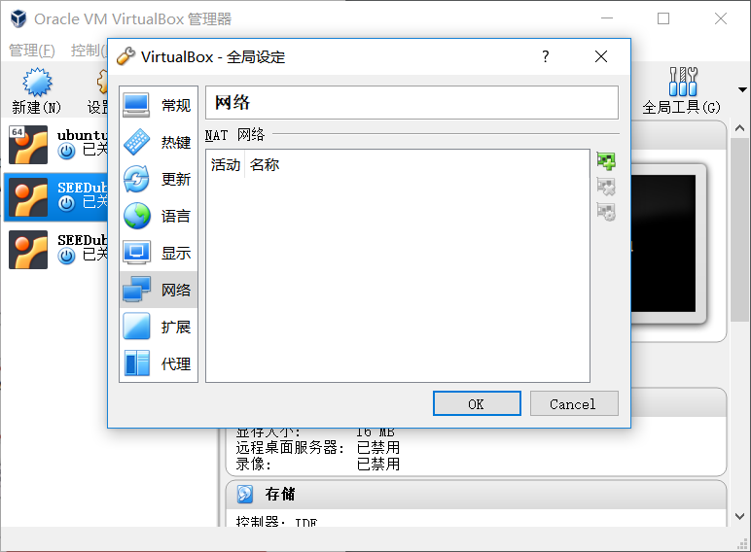

右键新建一个network

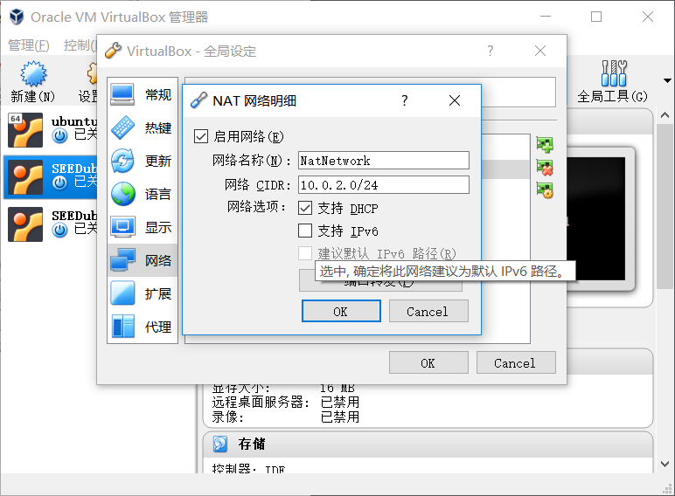

此时再进入虚拟机设置，点击网络后修改连接方式为nat网络，并选择允许虚拟机

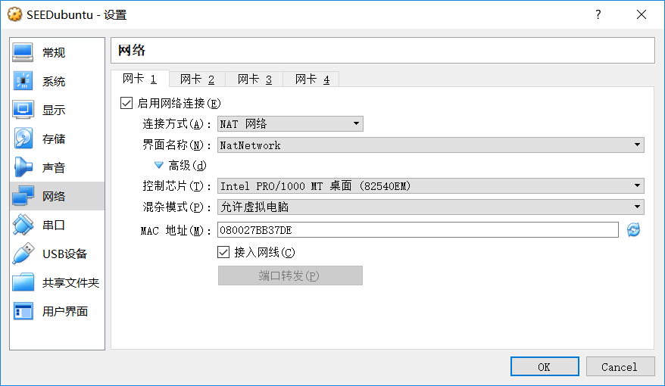

输入ifconfig查看ip设置

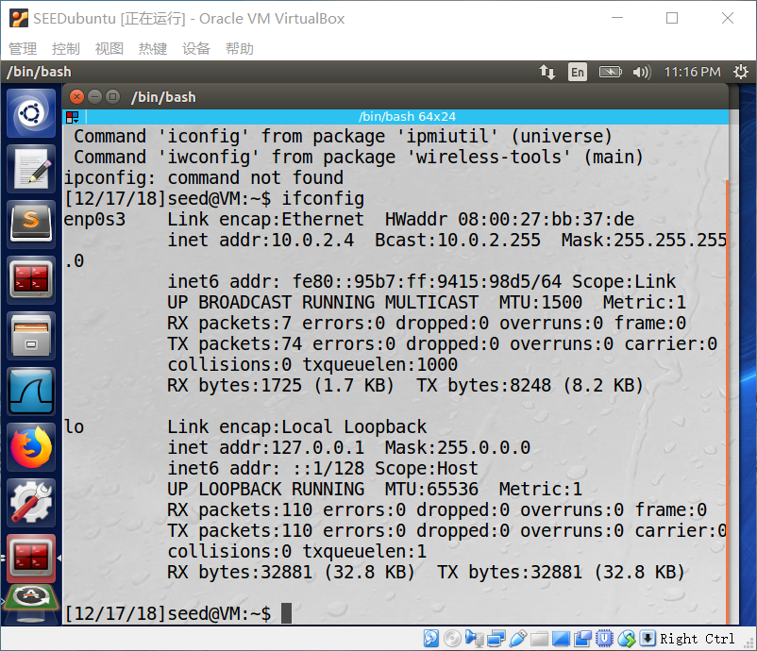

点击管理中的备份

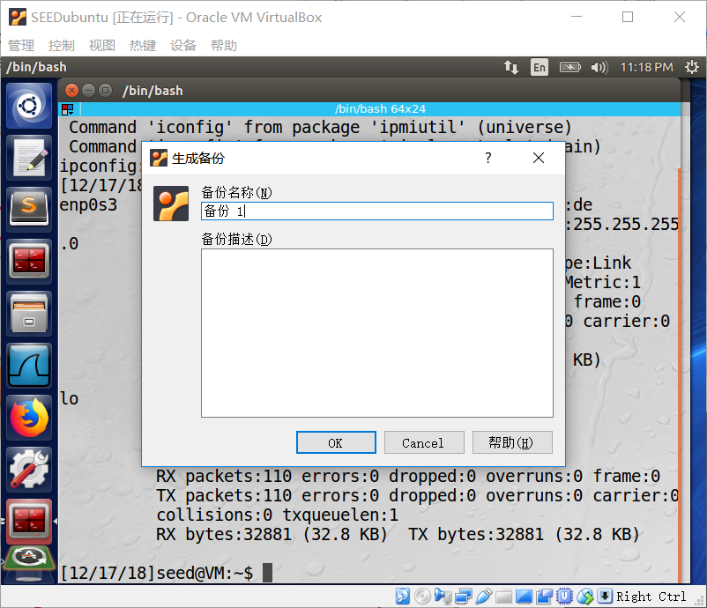

然后关机后即可使用备份

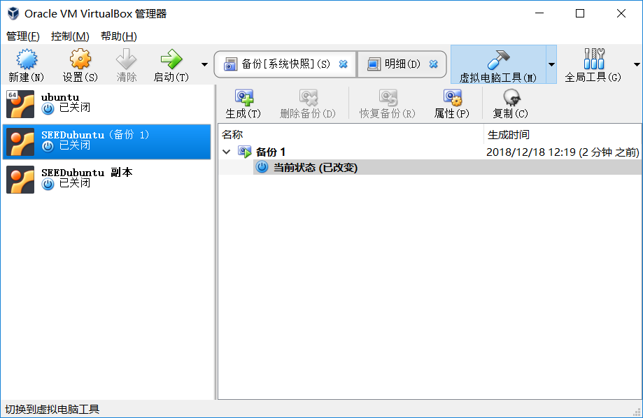

共享文件夹操作

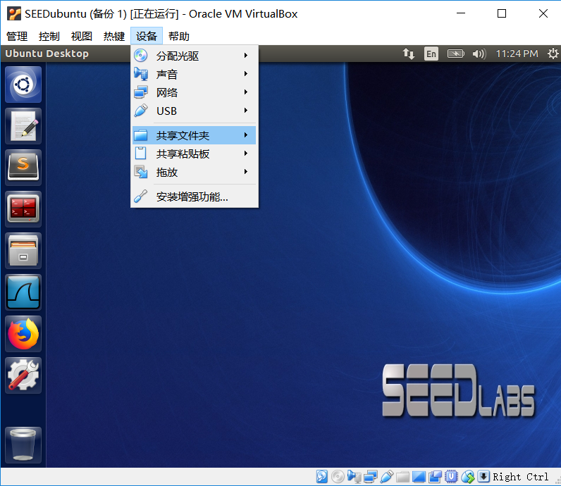

点击后如下图

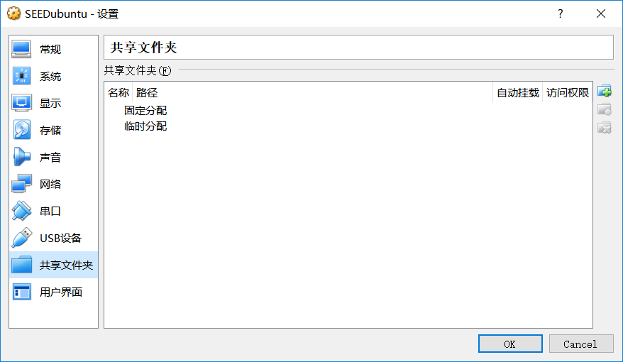

选择其他

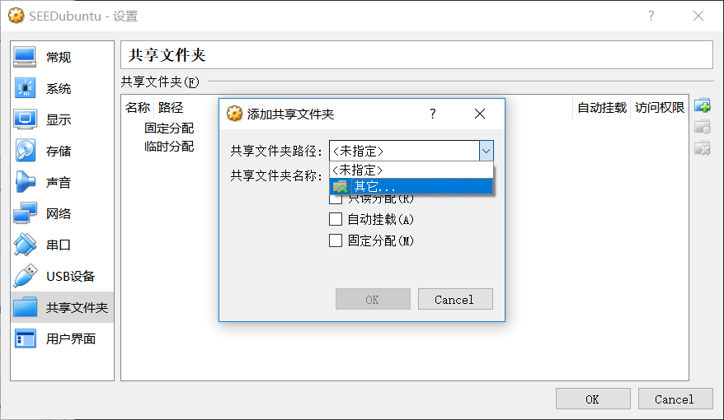

选择其他并随便建立一个文件夹，勾选自动挂载和固定分配

键入



保存并退出